**BỘ CÔNG THƯƠNG**

**TRƯỜNG ĐẠI HỌC CÔNG THƯƠNG TP.HỒ CHÍ MINH**

**KHOA CÔNG NGHỆ THÔNG TIN**

-----o0o----



**TIỂU LUẬN LẬP TRÌNH MÃ NGUỒN MỞ**

**TÊN ĐỀ TÀI: XÂY DỰNG WEBSITE TIN TỨC ĐỘC GIẢ CÓ THỂ ĐĂNG NHẬP GOOGLE API ĐỂ BÌNH LUẬN**

**GVHD: TRẦN VĂN HÙNG**

**NHÓM THỰC HIỆN: 4**

**HỌ TÊN, MÃ SỐ SINH VIÊN:**

**2033210048– ĐẶNG QUỐC DŨNG**

**2001200121– TRẦN ĐÌNH NHIỆM**

**2001210919– BÙI VĂN THỌ**

**Thành phố Hồ Chí Minh, tháng 6 năm 2024**

**LỜI CAM ĐOAN**

Tôi xin cam đoan đây là công trình nghiên cứu của riêng nhóm tôi. Các số liệu, kết quả nêu trong bài tiểu luận là trung thực và chưa từng được ai công bố trong bất kỳ công trình nào khác.

Tôi xin cam đoan rằng mọi sự giúp đỡ cho việc thực hiện bài tiểu luận này   
đã được cảm ơn và các thông tin trích dẫn trong bài tiểu luận đã được chỉ rõ nguồn gốc.

**Nhóm thực hiện Tiểu luận**

*(Ký và ghi rõ họ tên)*

**LỜI CÁM ƠN**

Xin chân thành cảm ơn các thành viên trong nhóm về sự đóng góp của họ trong quá trình thực hiện đề tài. Nhờ vào nỗ lực chung của cả nhóm, chúng ta đã có được một kết quả xuất sắc. Các ý kiến đóng góp quý giá của các thành viên đã giúp chúng ta hoàn thiện đề tài một cách tốt nhất, đáp ứng được yêu cầu của đề tài và khả năng của chúng ta. Cảm ơn các bạn đã hợp tác và góp phần tạo nên thành công này.

*(Họ và tên của Tác giả Tiểu luận)*

Mục lục

Phần mở đầu: 1

Phần nội dung 1

1. Mô tả chung 1

1.1: Đơn vị sử dụng 1

1.2: Đối tượng sử dụng 1

2. Xây dựng website tin tức 2

2.1: Mô tả nghiệp vụ 2

2.2: Database 3

2.2.1: Các bảng 3

2.2.2: Sơ đồ Database Diagram 5

2.3: Giao diện website 5

2.3.1: Giao diện trang chủ 5

2.3.2: Giao diện danh mục 5

2.3.3: Giao diện đăng nhập 6

2.3.4: Giao diện đăng ký 7

2.3.5: Giao diện bài viết 7

2.3.6: Giao quản lý bài viết 8

Tài liệu tham khảo 11

# Phần mở đầu:

- Trong kỷ nguyên số hóa hiện nay, việc xây dựng các nền tảng trực tuyến ngày càng trở nên quan trọng, đặc biệt là các website tin tức để người dùng có thể cập nhật những diễn tiến về mọi mặt trong đời sống xã hội một cách nhanh nhất với độ chính xác cao.

- Đề tài "Xây Dựng Website Tin Tức Độc Giả Có Thể Đăng Nhập Google API Để Bình Luận" nhằm mục đích tạo ra một trang web tin tức hiện đại và tương tác. Với sự tích hợp của Google API, người dùng không chỉ dễ dàng đăng nhập thông qua tài khoản cá nhân (Google, Facebook, …) mà còn có thể tham gia bình luận, chia sẻ ý kiến trực tiếp trên các bài viết.

- Điều này không chỉ nâng cao trải nghiệm người dùng mà còn tạo ra một cộng đồng độc giả sôi động, tương tác. Bên cạnh đó, việc áp dụng công nghệ tiên tiến như Google API giúp tăng cường tính bảo mật và tiện ích, đảm bảo thông tin cá nhân của người dùng được bảo vệ tốt nhất.

# Phần nội dung

## 1. Mô tả chung

### 1.1: Đơn vị sử dụng

- Website này được xây dựng cho những đơn vị làm trong lĩnh vực truyền thông và công nghệ thông tin.

- Không chỉ dừng lại ở việc cung cấp thông tin nhanh chóng và chính xác mà còn tạo ra một nền tảng giao lưu sôi động cho độc giả. Họ có thể tham gia bình luận, chia sẻ quan điểm và kết nối với cộng đồng một cách thuận tiện.

### 1.2: Đối tượng sử dụng

- Dịch vụ xây dựng website tin tức với tính năng đăng nhập bằng Google API để bình luận hướng đến một loạt các đối tượng khác nhau trong xã hội, từ các cá nhân đến các tổ chức.

**+ Các Cơ Quan Truyền Thông và Báo Chí:** Các cơ quan truyền thông, báo chí là những đối tượng sử dụng chính của dịch vụ này. Với nhu cầu cung cấp thông tin nhanh chóng, chính xác và kịp thời, việc tích hợp tính năng đăng nhập Google API không chỉ giúp đơn giản hóa quy trình đăng ký và đăng nhập cho độc giả mà còn tăng cường bảo mật thông tin cá nhân, từ đó nâng cao sự tin tưởng và trung thành của độc giả đối với trang web.

**+ Các Doanh Nghiệp:** Các doanh nghiệp cũng là đối tượng sử dụng quan trọng. Nhiều công ty lớn thường duy trì các trang web tin tức nội bộ hoặc các blog công ty để cập nhật thông tin cho nhân viên và khách hàng. Tính năng đăng nhập Google API giúp nhân viên và khách hàng dễ dàng truy cập và bình luận, thúc đẩy sự tương tác và gắn kết trong cộng đồng doanh nghiệp.

**+ Các Tổ Chức Phi Chính Phủ (NGO) và Cộng Đồng:** Các tổ chức phi chính phủ và cộng đồng có nhu cầu truyền tải thông tin và tạo diễn đàn thảo luận về các chủ đề quan trọng như môi trường, giáo dục, y tế, và quyền con người. Việc sử dụng dịch vụ này giúp họ dễ dàng quản lý người dùng, bảo vệ dữ liệu cá nhân và thúc đẩy sự tham gia của cộng đồng vào các cuộc thảo luận trực tuyến.

**+ Các Trường Học và Tổ Chức Giáo Dục:** Các trường học và tổ chức giáo dục có thể sử dụng dịch vụ này để tạo ra các cổng thông tin học thuật, nơi học sinh, sinh viên và giáo viên có thể đăng nhập, bình luận và thảo luận về các chủ đề giáo dục. Tính năng đăng nhập Google API giúp đơn giản hóa việc truy cập và bảo mật thông tin cá nhân của học sinh và giáo viên.

**+ Các Blog Cá Nhân và Trang Tin Tức Độc Lập:** Những người viết blog cá nhân hoặc các trang tin tức độc lập có thể tận dụng dịch vụ này để thu hút độc giả, tạo ra môi trường giao lưu và tương tác tích cực. Việc đăng nhập bằng Google API giúp người dùng dễ dàng tham gia bình luận mà không cần tạo tài khoản mới, tạo sự thuận tiện và tăng cường tương tác.

- Nhìn chung, dịch vụ xây dựng website tin tức với tính năng đăng nhập Google API để bình luận phục vụ nhiều đối tượng khác nhau, giúp họ dễ dàng quản lý người dùng, bảo vệ thông tin cá nhân và thúc đẩy sự tương tác, góp phần tạo nên một cộng đồng mạng tích cực và hiệu quả.

## 2. Xây dựng website tin tức

### 2.1: Mô tả nghiệp vụ

- Nghiệp vụ cơ bản của một website tin tức bao gồm nhiều khía cạnh nhằm đảm bảo cung cấp nội dung chính xác, kịp thời và hấp dẫn cho độc giả. Dưới đây là một số nghiệp vụ cơ bản:

+ Quản lý nội dung:

**Đăng bài viết:** Phóng viên, biên tập viên hoặc cộng tác viên tạo và đăng tải các bài viết mới lên website. Quá trình này có thể bao gồm việc soạn thảo, chỉnh sửa và duyệt bài trước khi công bố.

**Chỉnh sửa bài viết:** Biên tập viên chỉnh sửa nội dung bài viết để đảm bảo chất lượng và độ chính xác của thông tin.

**Lưu trữ bài viết:** Hệ thống tự động lưu trữ các bài viết đã đăng để người đọc có thể tra cứu lại sau này.

+ Quản lý người dùng:

**Đăng ký và đăng nhập:** Độc giả có thể đăng ký tài khoản và đăng nhập để theo dõi tin tức, bình luận và tương tác với nội dung.

**Phân quyền người dùng:** Hệ thống phân quyền cho các vai trò khác nhau như độc giả, tác giả, biên tập viên, quản trị viên để kiểm soát các quyền truy cập và chức năng.

+ Tương tác với độc giả

**Bình luận:** Cho phép độc giả bình luận dưới các bài viết, tạo nên sự tương tác và thảo luận.

**Đánh giá bài viết:** Độc giả có thể đánh giá các bài viết bằng cách sử dụng hệ thống sao hoặc nút thích.

**Chia sẻ bài viết:** Tích hợp các nút chia sẻ trên mạng xã hội để độc giả có thể chia sẻ bài viết với bạn bè và người thân.

**+** Quản lý quảng cáo

**Hiển thị quảng cáo:** Tích hợp và quản lý các quảng cáo để tạo nguồn thu từ website. Quảng cáo có thể được đặt ở nhiều vị trí khác nhau như đầu trang, giữa bài viết, hoặc bên cạnh.

**Theo dõi hiệu suất quảng cáo:** Sử dụng công cụ phân tích để theo dõi hiệu suất của các quảng cáo và tối ưu hóa doanh thu.

+ Bảo mật và sao lưu dữ liệu

**Bảo mật website:** Thực hiện các biện pháp bảo mật để bảo vệ dữ liệu và thông tin người dùng khỏi các mối đe dọa.

**Sao lưu dữ liệu:** Thường xuyên sao lưu dữ liệu để đảm bảo khả năng khôi phục trong trường hợp gặp sự cố.

### 2.2: Database

### 2.2.1: Các bảng

- Bảng “category”: Chứa thông tin các danh mục của tin tức

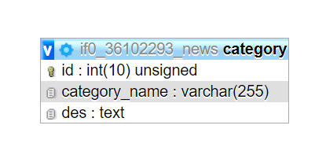

- Bảng “comment”: Chứa thông tin, nội dung những bình luận của đọc giả về những bài báo của website

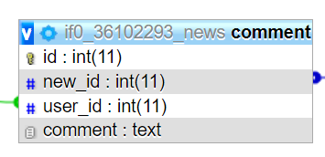

- Bảng “news”: Chứa thông tin, nội dung của các bài báo được đăng lên website

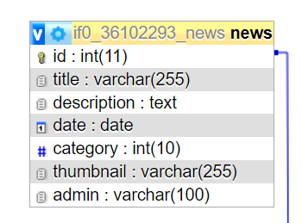

- Bảng “usernews”: Chứa những thông tin cơ bản của người dùng

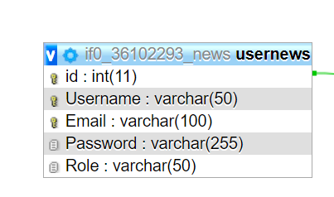

### 2.2.2: Sơ đồ Database Diagram

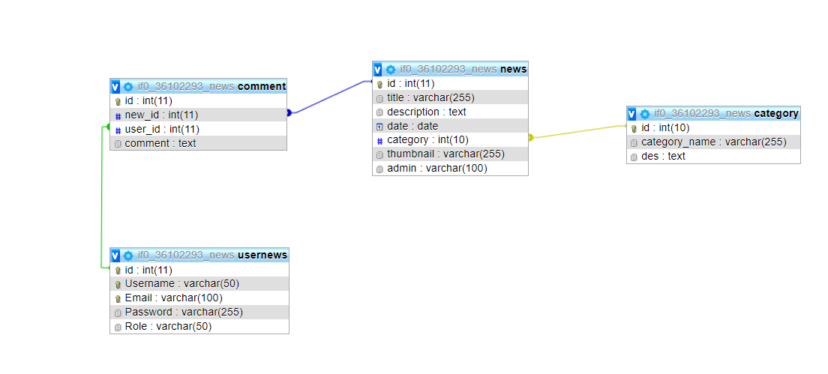

### 2.3: Giao diện website

### 2.3.1: Giao diện trang chủ

- Khi truy cập website, người dùng sẽ được đưa đến trang chủ. Trang chủ sẽ bao gồm những bài báo được upload lên bởi người dùng, các danh mục, thanh tìm kiếm, mục đăng nhập/đăng ký để người dùng có thể đăng nhập nếu đã có tài khoản hoặc đăng ký nếu người dùng chưa có tài khoản.

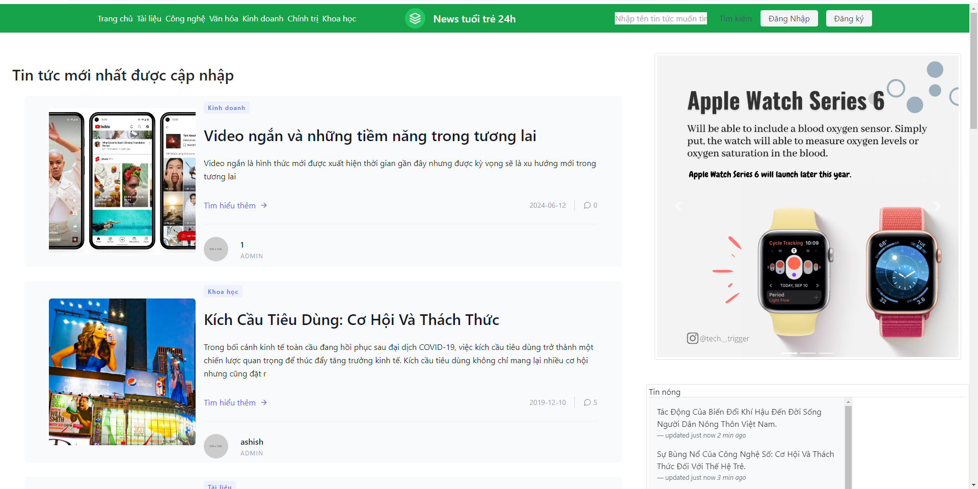

- Với chức năng tìm kiếm, ta có thể tìm kiếm bài viết cần đọc dựa trên từ khoá của bài viết ấy.

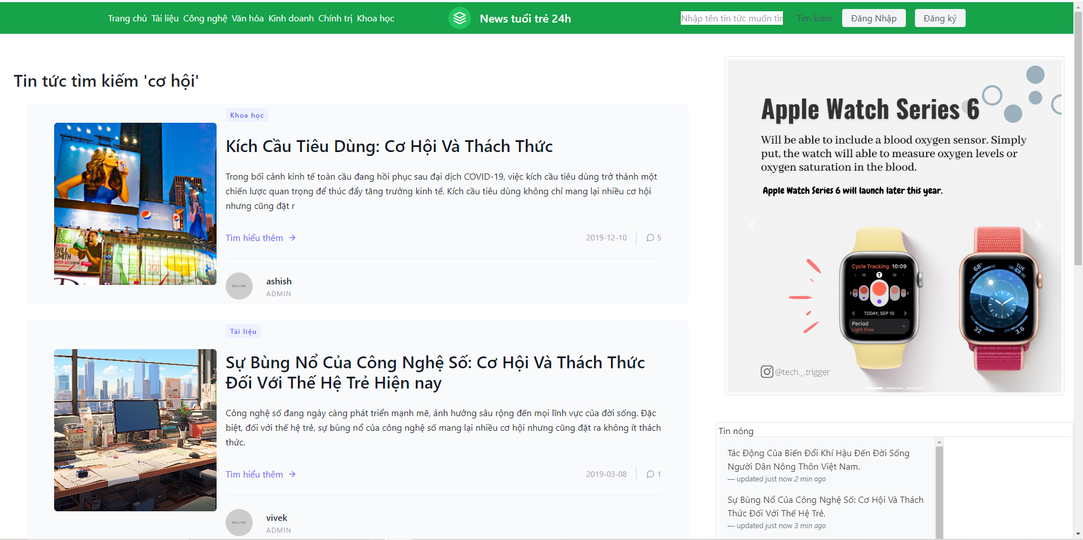

### 2.3.2: Giao diện danh mục

- Khi click chọn vào các danh mục ở góc trái của website, các bài báo thuộc danh mục tương ứng sẽ xuất hiện, giúp người đọc có thể nhanh chóng tìm được bài báo mình muốn đọc, tìm được thông tin mình cần nhanh chóng hơn

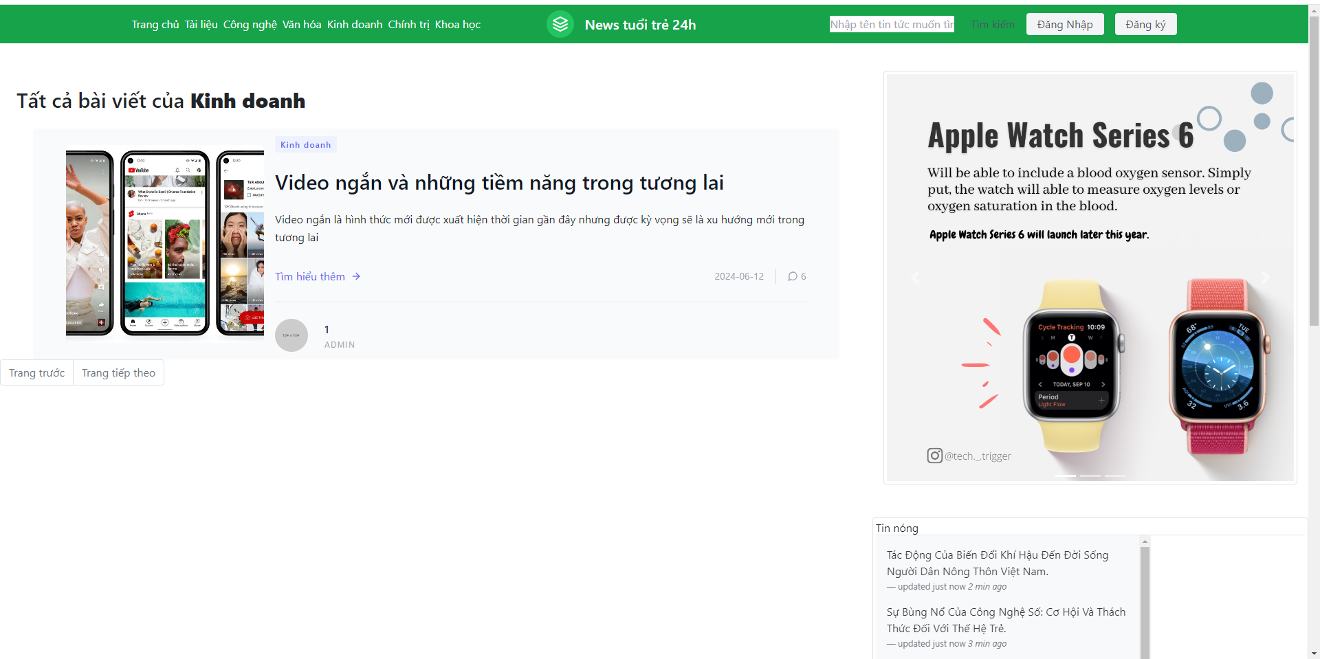

### 2.3.3: Giao diện đăng nhập

- Với giao diện đăng nhập, người dùng có thể đăng nhập vào website để sử dụng tính năng bình luận về bài báo mình đã đọc

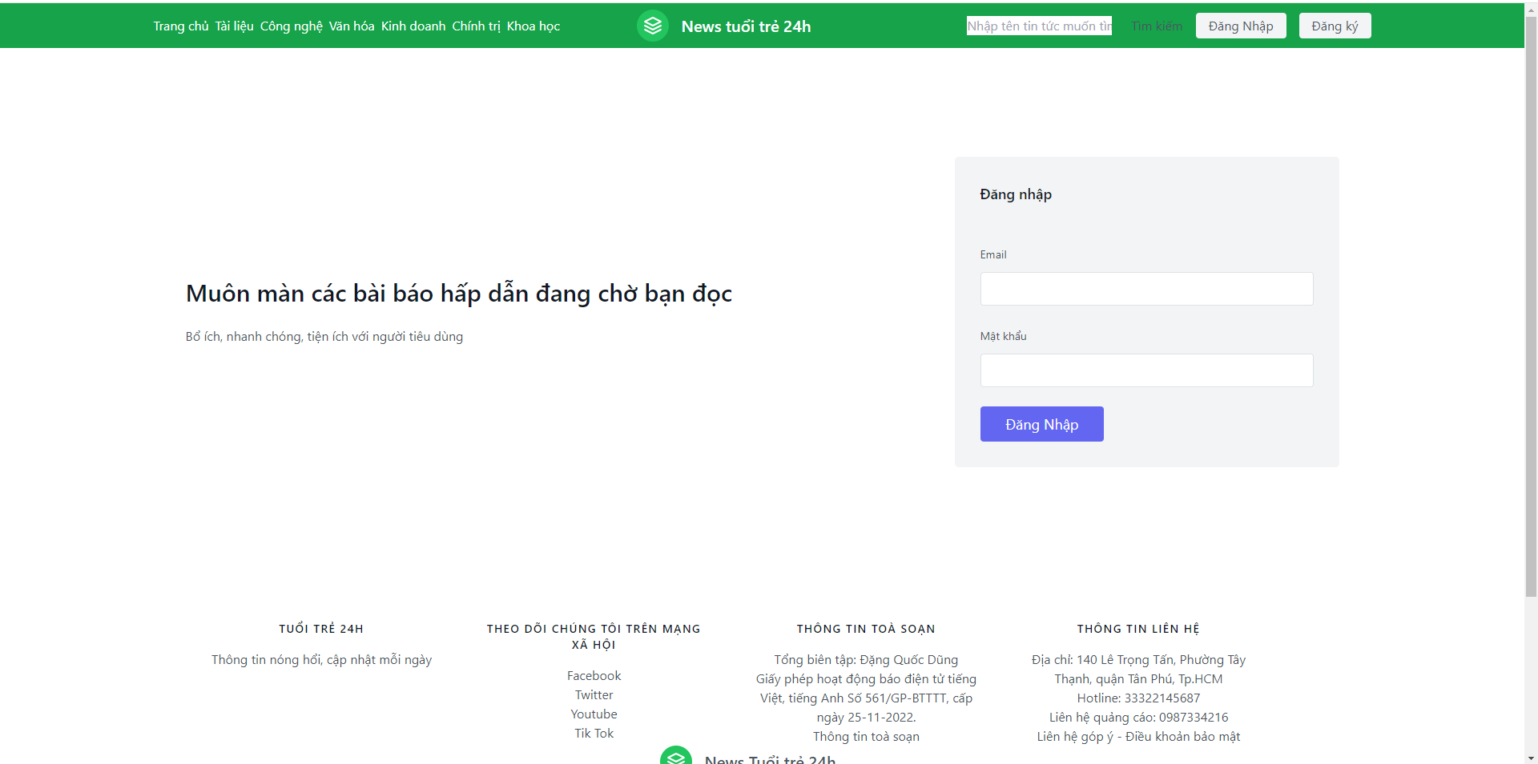

- Khi đăng nhập thành công, người dùng có thể bình luận bài báo mà mình đã đọc

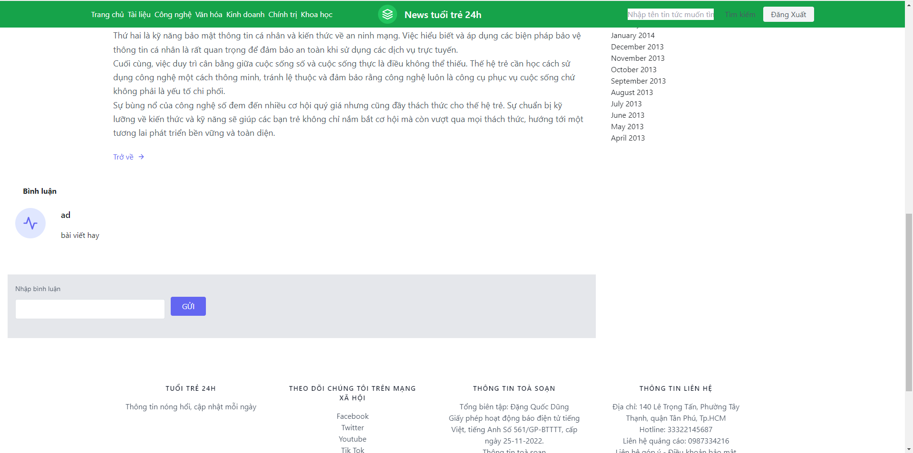

### 2.3.4: Giao diện đăng ký

- Giao diện đăng ký hỗ trợ người dùng tạo tài khoản để có thể thực hiện thao tác đăng nhập

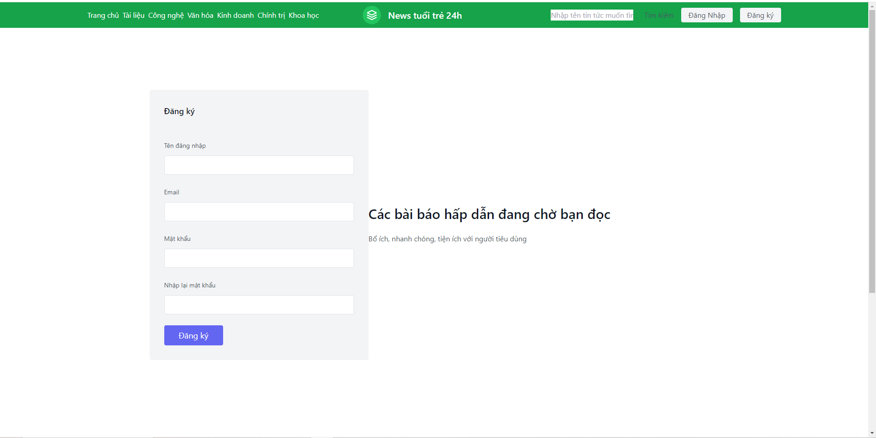

### 2.3.5: Giao diện bài viết

- Khi click vào một bài viết bất kì để đọc, những thông tin của bài báo sẽ được hiển thị (Tiêu đề, người đăng tải, thời gian, nội dung bài báo, bình luận từ người dùng)

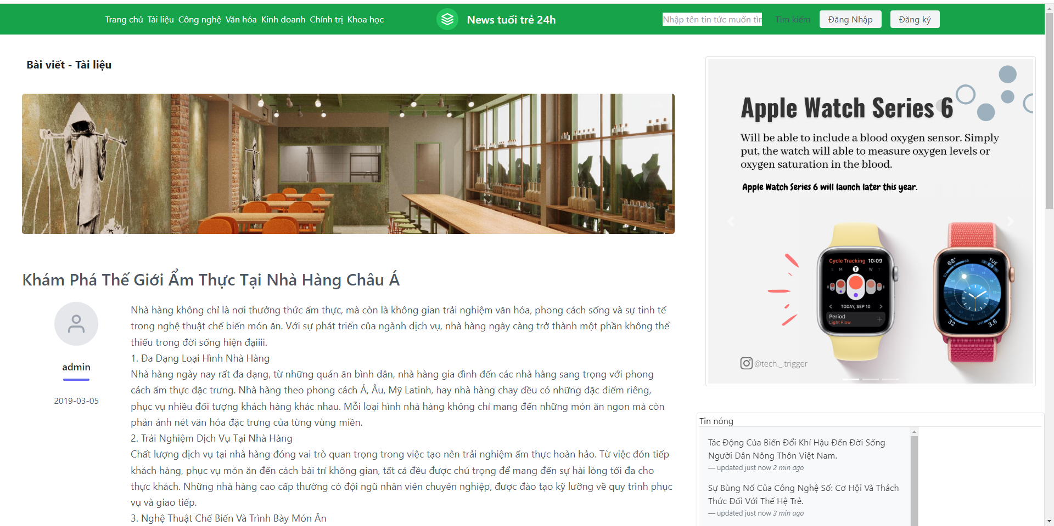

- Khi kéo xuống dưới, ta có thể xem những bình luận của người dùng về bài viết, ta cũng có thể bình luận nếu đã đăng nhập vào website

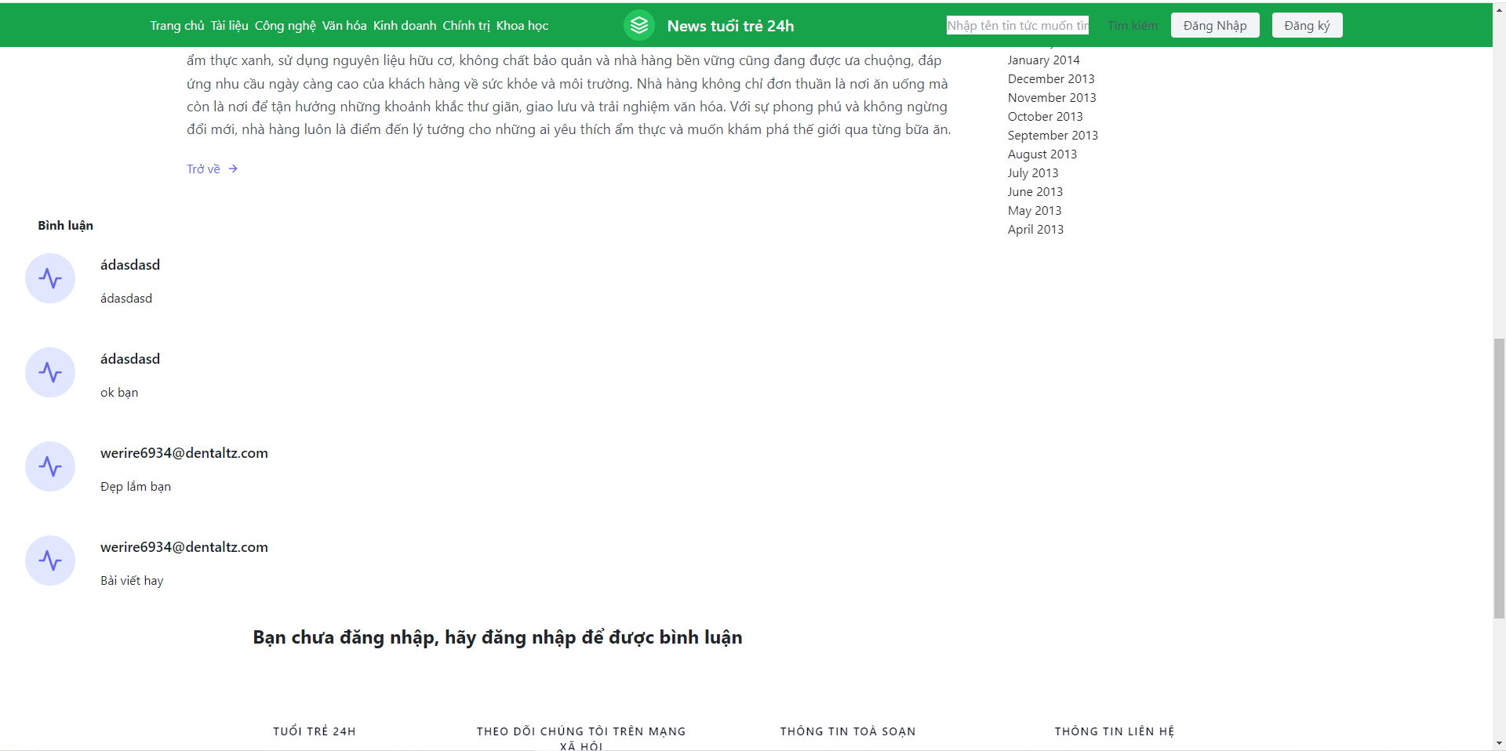

### 2.3.6: Giao diện quản lý bài viết

- Khi đăng nhập bằng tài khoản admin, ta có thể quản lý những bài viết đã đăng trên website

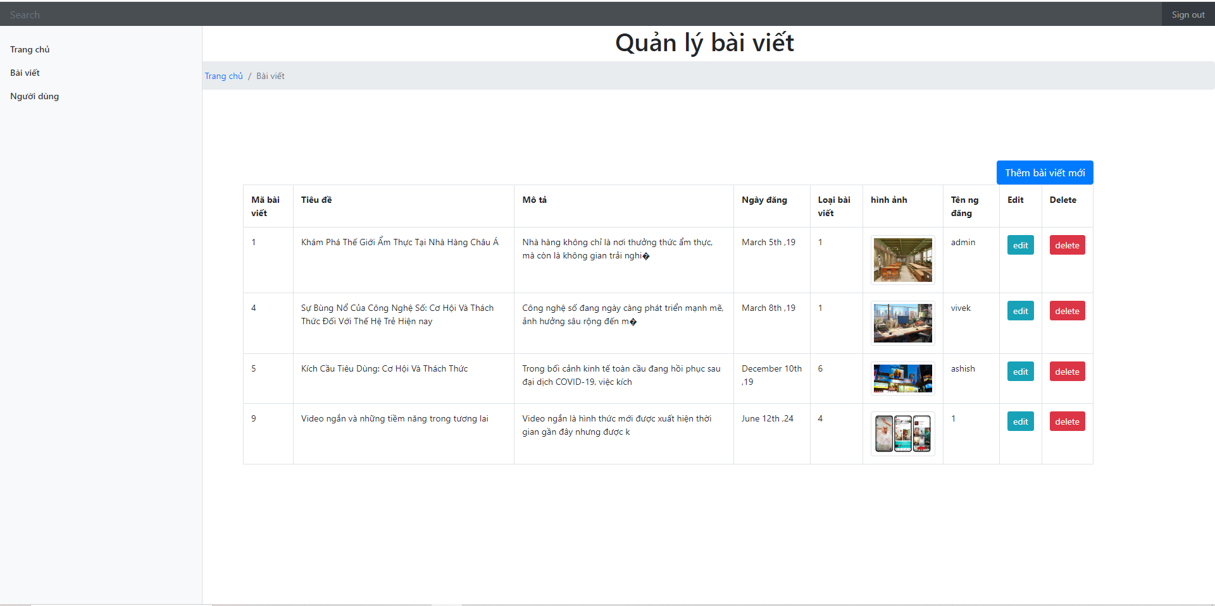

- Ta có thể thực hiện thêm, xoá và chỉnh sửa thông tin của bài báo.

### 2.3.7: Giao diện quản lý người dùng

- Quản lý người dùng giúp admin quản lý được các tài khoản đã đăng ký. Admin có thể xem, chỉnh sửa và xoá tài khoản.

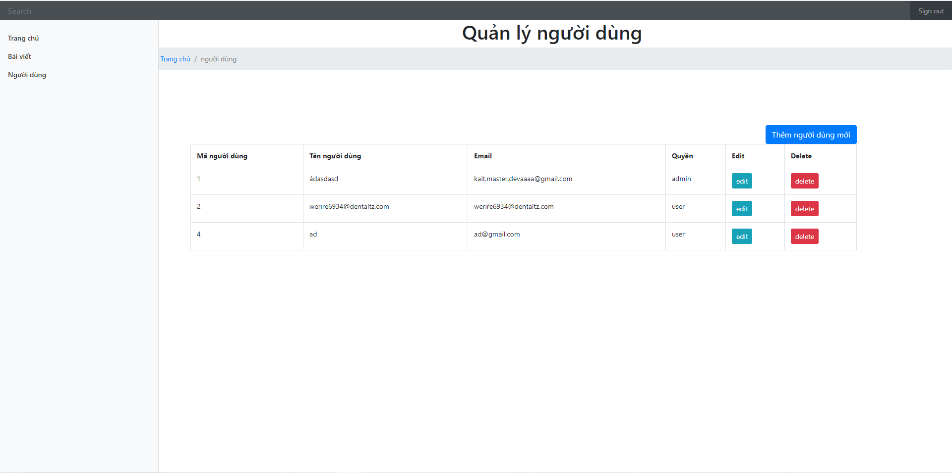

**KẾT LUẬN**

Việc xây dựng một website tin tức cho phép độc giả đăng nhập thông qua Google API để bình luận không chỉ nâng cao trải nghiệm người dùng mà còn mang lại nhiều lợi ích thiết thực cho cả người dùng lẫn nhà quản trị. Với sự tích hợp này, người dùng có thể dễ dàng đăng nhập và tương tác trên nền tảng bằng tài khoản Google của mình, giúp tiết kiệm thời gian và tăng cường sự tiện lợi. Đồng thời, tính năng này còn giúp bảo mật thông tin người dùng tốt hơn, nhờ vào các biện pháp bảo mật tiên tiến của Google.

Hơn nữa, việc triển khai hệ thống bình luận thông qua Google API giúp thúc đẩy sự tương tác và xây dựng cộng đồng độc giả sôi động, từ đó tăng lượng truy cập và thời gian người dùng ở lại trên trang. Điều này không chỉ cải thiện hiệu suất SEO mà còn tạo ra giá trị lớn hơn cho các nhà quảng cáo.

Tuy nhiên, việc tích hợp Google API đòi hỏi kiến thức kỹ thuật cao và quản lý cẩn thận các vấn đề liên quan đến quyền riêng tư và bảo mật dữ liệu người dùng. Do đó, nhà phát triển cần phải không ngừng nâng cao kỹ năng và tuân thủ các tiêu chuẩn bảo mật để đảm bảo hệ thống hoạt động hiệu quả và an toàn.

Tóm lại, xây dựng một website tin tức với tính năng đăng nhập qua Google API để bình luận là một bước tiến quan trọng trong việc hiện đại hóa trải nghiệm người dùng và nâng cao chất lượng dịch vụ. Với sự chuẩn bị kỹ lưỡng và triển khai đúng đắn, website tin tức này sẽ trở thành một nền tảng đáng tin cậy và hấp dẫn đối với độc giả.

# Tài liệu tham khảo

* https://tuoitre.vn/
* https://viblo.asia/p/xay-dung-api-login-su-dung-cac-dich-vu-mang-xa-hoi-facebook-twitter-google-bWrZnekYKxwWikiverity.
* <https://kiemtiencenter.com/lam-website-tin-tuc/>
* https://bizfly.vn/techblog/thiet-ke-website-tin-tuc.html

**BẢNG PHÂN CÔNG CÔNG VIỆC NHÓM**

|  |  |  |  |
| --- | --- | --- | --- |
| **STT** | **Người thực hiện** | **Nội dung**  **Công việc** | **Đánh giá** |
| 1 | Đặng Quốc Dũng | Fix code, upload sourcecode lên hosting, viết document | Hoàn thành 80% |
| 2 | Trần Đình Nhiệm | Thiết kế database, giao diện chung cho các trang | Hoàn thành 80% |
| 3 | Bùi Văn Thọ | Code các chức năng cho website | Hoàn thành 50% |

**Thông tin địa chỉ website, tài khoản để đăng nhập**

**Địa chỉ website:** <http://news24hdoan.infinityfreeapp.com/>

|  |  |  |  |
| --- | --- | --- | --- |
| **STT** | **Email đăng nhập** | **Mật khẩu** | **Quyền** |
| 1 | kait.master.devaaaa@gmail.com | admin | admin |
| 2 | ad@gmail.com | 123 | user |